Nr ćw. | Układy napędowe spalinowe
5 | Wykres indykatorowy silnika spalinowego

1. | Wprowadzenie teoretyczne
Jedną z głównych cech tłokowych silników spalinowych są cykliczne zmiany wartości parametrów termodynamicznych opisujących przestrzeń roboczą. Ten fakt pozwala na zdiagnozowanie nieprawidłowych wartości parametrów pracy silnika.
W celu scharakteryzowania silnika spalinowego należy precyzyjnie określić wartości parametrów jego pracy, aby móc je jednoznacznie zinterpretować i porównać dla różnych silników [1,2].
Opisując silnik pod względem konstrukcyjnym oraz jego działania można rozróżnić podział parametrów na trzy grupy:
- parametry geometryczne- charakterystyka silnika pod względem jego rozmiarów. Są to niezmienne parametry silnika ustalone w procesie jego konstruowania takie jak: średnica cylindra D, skok tłoka S, wynikjąca z nich pojemność skokowa cylindra 𝑉𝑠 oraz objętość komory spalania ε.

𝑉_{𝑠} =𝜋𝐷²𝑆/4 (1)

𝜀 = 𝑉_{𝑚𝑎𝑥}/𝑉_{𝑚𝑖𝑛} (2)

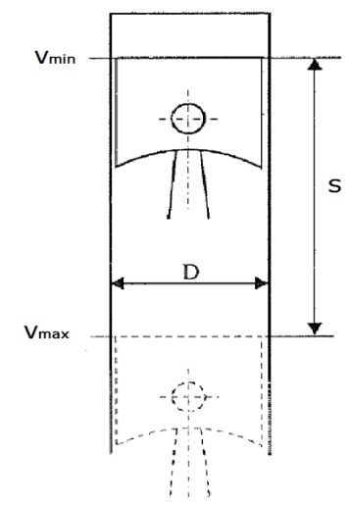
Rys. 1. Podstawowe parametry geometryczne silnika spalinowego [1]

- Parametry operacyjne określają osiągi silnika, czyli wynikowe wskaźniki pracy, takie jak: moc znamionową, moment obrotowy, sprawność silnika oraz skład gazów spalinowych.
- Parametry lokalne opisują stan termodynamiczny oraz gazodynamiczny czynnika roboczego. Są to np. temperatura spalin na wylocie cylindra czy stopień zawirowania ładunku w cylindrze [1].
Kolejną klasyfikacją podstawowych parametrów silnika tłokowego jest podział na parametry użyteczne, teoretyczne oraz indykowane.

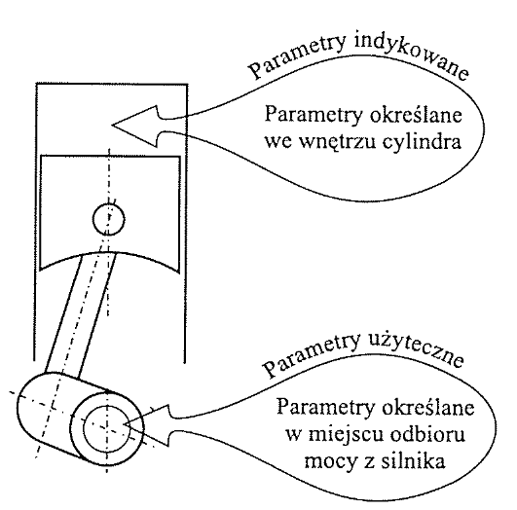
Rys. 2 Przypisanie parametrów silnika do miejsc ich określania [1]

Parametry użyteczne obejmują parametry mierzone (czasami obliczane) na wale silnika, z którego moc jest przekazana do odbiornika mocy. Wartości parametrów użytecznych mierzone są na hamowniach silnikowych i zawierają straty tarcia w mechanizmach silnika [1].
Parametry teoretyczne to grupa parametrów obliczeniowych, które zazwyczaj odnoszą się do obiegów czysto teoretycznych. Obiegi teoretyczne zbudowane są w oparciu o przemiany termodynamiczne. Mają one na celu przedstawienie idealnego przebiegu zachodzącej w silniku przemiany termodynamicznej zamiany energii cieplnej w energię mechaniczną.
Rozpatrując obiegi teoretyczne należy wprowadza się pewne uproszczenia:
- czynnikiem roboczym jest gaz doskonały o niezmienionej ilości, pomijane są straty związane z napełnianiem, sprężaniem, rozprężaniem oraz opróżnianiem cylindra,
- procesy sprężania i rozprężania czynnika roboczego zachodzą adiabatycznie; nie następuje wymiana ciepła między czynnikiem, a ściankami cylindra,
- ciepło dostarczane do czynnika następuje poprzez izochoryczne lub izobaryczne podgrzewanie, przy czym skład chemiczny czynnika nie ulega zmianie,
- odprowadzanie ciepła następuje poprzez izochoryczne oziębianie gazu,
- brak strat przepływu, zakłada się, że przemiany odbywają się nieskończenie powoli, a zatem prędkość czynnika równa się zeru [1,2].

W opisie teoretycznych obiegów indykatorowych tłokowych silników spalinowych ciepło może być doprowadzone i odprowadzone na kilka sposobów, co świadczy o rodzaju obiegu teoretycznego. Wyróżnia się:
- obieg Otto z doprowadzaniem ciepła przy stałej objętości (rys. 3)

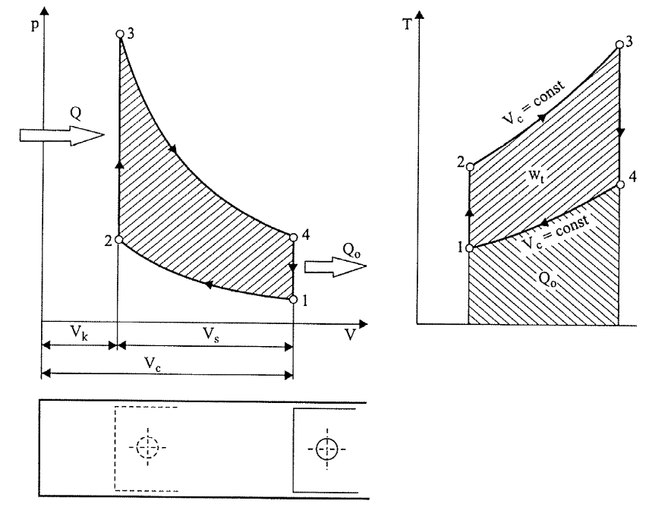
Rys. 3. Obieg Otto z doprowadzeniem ciepła przy V=const,
wykres pracy (p-V) oraz wykres ciepła (T-s) [1]
Przemiany zachodzące w obiegu Otto:
1-2 sprężanie izentropowe
2-3 izochoryczne doprowadzanie ciepła
3-4 rozprężanie izentropowe
4-1 izochoryczne odprowadzanie ciepła

- obieg Diesla z doprowadzaniem ciepła przy stałym ciśnieniu (rys. 4)

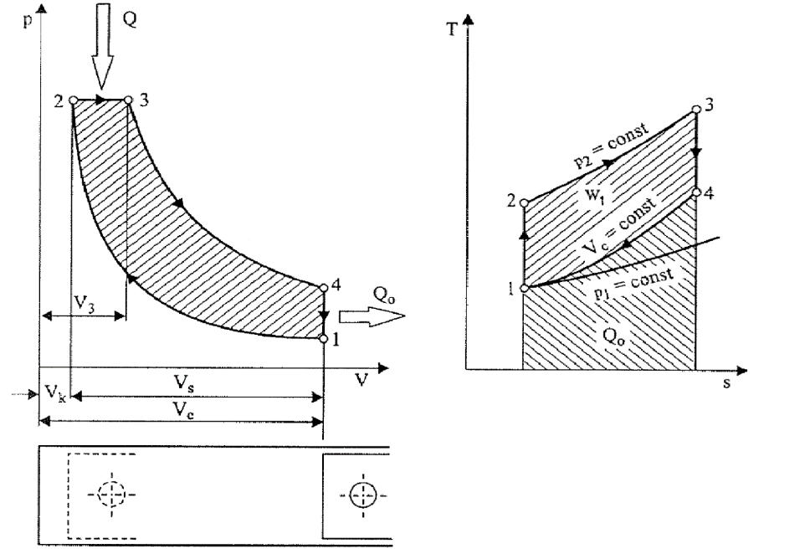

Rys. 4 Obieg Diesla z doprowadzeniem ciepła przy p=const,
wykres pracy (p-V) oraz wykres ciepła (T-s) [1]
obieg Sabathe (Seligera)- obieg mieszany, z doprowadzeniem ciepła częściowo przy stałym ciśnieniu oraz częściowo przy stałej objętości (rys. 5). Obieg ten jest najbardziej zbliżony do procesów zachodzących w szybkoobrotowych silnikach ZI oraz ZS.

Przemiany zachodzące w obiegu Sabathe:
1-2 sprężanie izentropowe
2-3 izochoryczne doprowadzanie ciepła
3-4 izobaryczne doprowadzanie ciepła
4-5 rozprężanie izentropowe
5-1 izochoryczne odprowadzanie ciepła

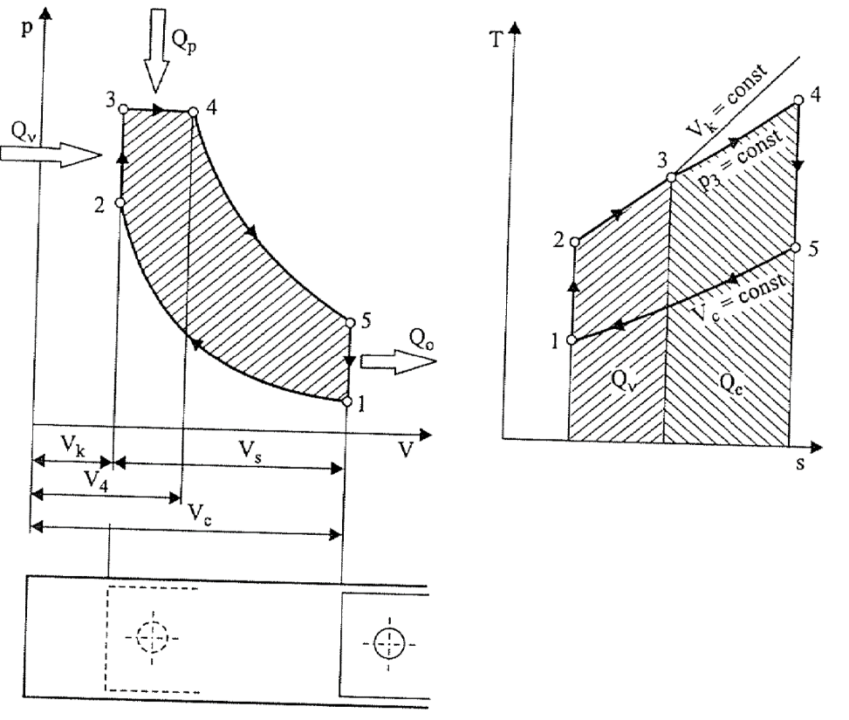

Rys. 5 Obieg Sabathe z doprowadzeniem ciepła przy p=const oraz V=const, wykres pracy (p-V) oraz wykres ciepła (T-s) [1]

- Obieg Atkinsona charakteryzuje się większą długością suwu rozprężania, niż suwu sprężania. Suw sprężania jest w nim skrócony, ponieważ zawory zamykają się z pewnym opóźnieniem skracając ten suw. Nie sprzyja to uzyskiwaniu dużej maksymalnej mocy, ale dodatkowo suw pracy jest dłuższy od suwu sprężania i w ten sposób lepiej wykorzystuje się energię gazów po spaleniu, zatem silnik posiada większą sprawność zużywając mniej paliwa. Obecnie obieg Atkinsona wykorzystuje się przy zastosowaniu zmiennych faz rozrządu sterowanych elektronicznie lub hydraulicznie oraz zmiennej geometrii układu dolotowego powietrza dla określonych parametrów pracy silnika [7].

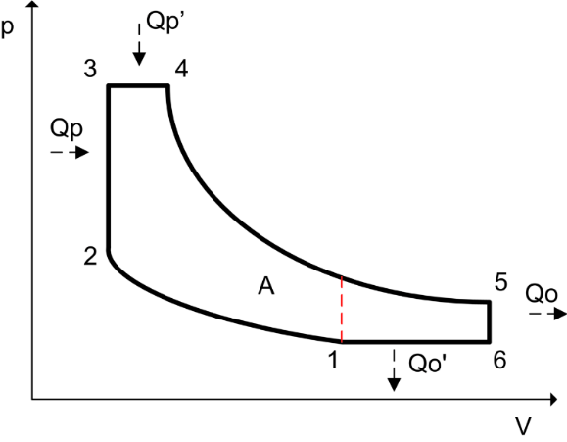
Rys. 6 Wykres pracy (p-V) obiegu Atkinsona

Parametry indykowane opisują obiegi teoretyczne (porównawcze) oraz obiegi rzeczywiste silników tłokowych. Analizując obiegi teoretyczne nie rozpatruje się źródła dodawanego ciepła do obiegu. W rzeczywistym silniku, w cylindrze silnika, ciepło powstaje we wnętrzu przestrzeni roboczej podczas procesu spalania świeżego ładunku czyli mieszaniny paliwa z powietrzem. Ładunek ten jest cyklicznie wymieniany, a spaliny następnie usuwane.
Rzeczywisty wykres pracy silnika tłokowego nazywany jest wykresem indykatorowym. Rozróżnia się następujące rodzaje wykresów indykatorowych:
- zamknięte (p-V), przedstawia przebieg ciśnienia w cylindrze w zależności od objętości chwilowej komory spalania lub drogi tłoka,
- otwarte (p- α), przedstawia przebieg ciśnienia pracującego silnika w cylindrze w zależności od kąta obrotu wału. Są one:
  - pełne,
  - częściowe,
  - wielokrotne [3].
Zamknięte wykresy indykatorowe tworzy się w celu porównania obiegu rzeczywistego z teoretycznym. Poniżej zostały zaprezentowane zamknięte wykresy dla silnika dwusuwowego (rys. 7) oraz czterosuwowego (rys. 8).

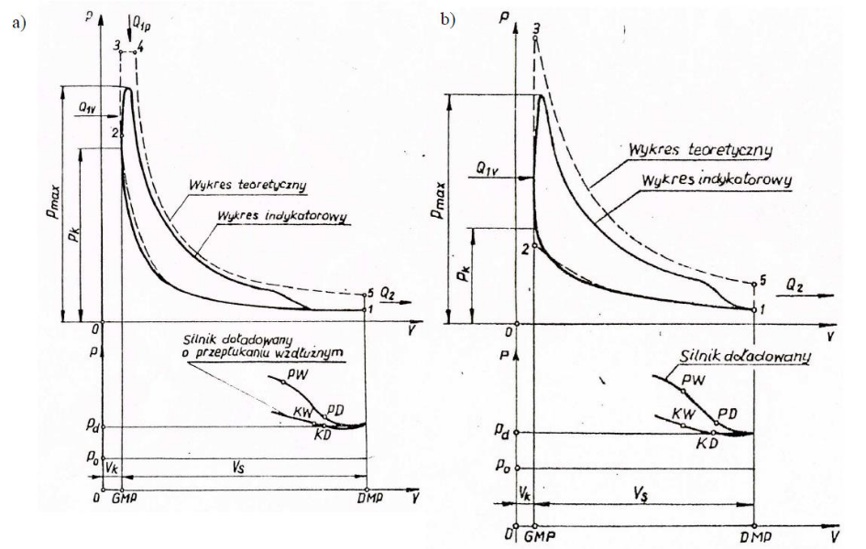
Rys. 7 Wykres indykatorowy zamknięty rzeczywistego obiegu dwusuwowego silnika spalinowego wraz z wykresem teoretycznym a) dla silnika o zapłonie samoczynnym b) dla silnika o zapłonie iskrowym [3, 4]

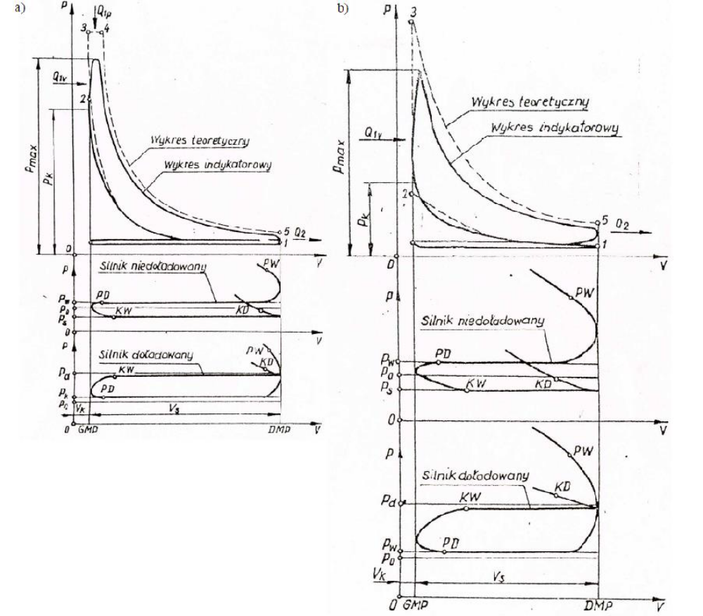

Rys. 8 Wykres indykatorowy zamknięty rzeczywistego obiegu czterosuwowego silnika spalinowego wraz z wykresem teoretycznym a) dla silnika o zapłonie samoczynnym b) dla silnika o zapłonie iskrowym [3, 4]

Tab. 1 Punkty charakterystyczne obiegów rzeczywistych [4, 5]
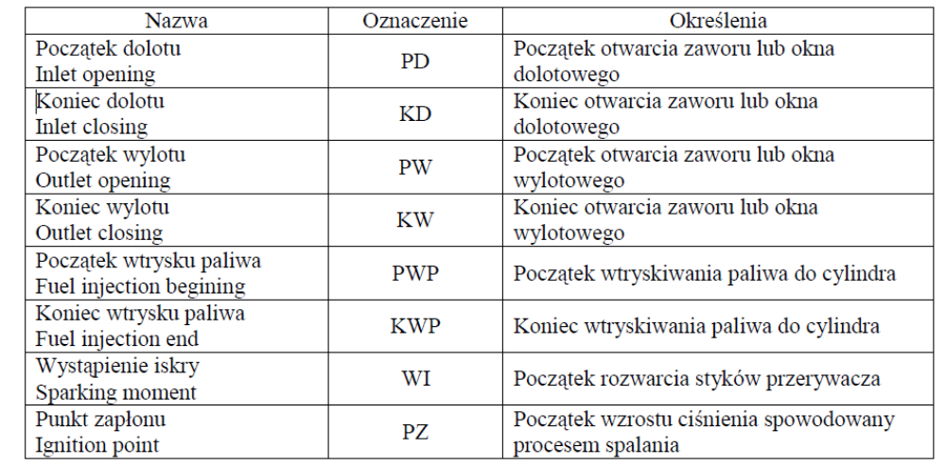

Na rysunku 9 zostały zaprezentowane typowe wykresy ciśnienia spalania i sprężania dla silników o zapłonie samoczynnym i iskrowym. Proces spalania w silniku o zapłonie samoczynnym można podzielić na cztery charakterystyczne okresy (rys 9a):
I - opóźnienie zapłonu, czyli zwłoka zapłonu od wtryśnięcia paliwa w punkcie 1 do wzrostu ciśnienia w punkcie 2,
II - rozprzestrzenianie się płomienia od punktu 2 do 3, z gwałtownym wzrostem ciśnienia,
III - spalanie właściwe (spalanie kontrolowane) od punktu 3 do 4,
IV - okres końcowy, czyli dopalanie.

W silnikach o zapłonie iskrowym są trzy charakterystyczne okresy, zaznaczone zostały na rys 9b:
I - wstępny, zwany okresem indukcji rozpoczyna się w punkcie 1 w momencie przeskoku iskry na świecy zapłonowej, a kończy w punkcie 2, gdy następuje widoczny wzrost ciśnienia,
II - właściwe spalanie, które trwa od punktu 2 do 3, czyli od momentu rozpoczęcia wzrostu ciśnienia do osiągnięcia ciśnienia maksymalnego (rozprzestrzenianie się płomienia w całej objętości komory spalania),
III - dopalanie [6].

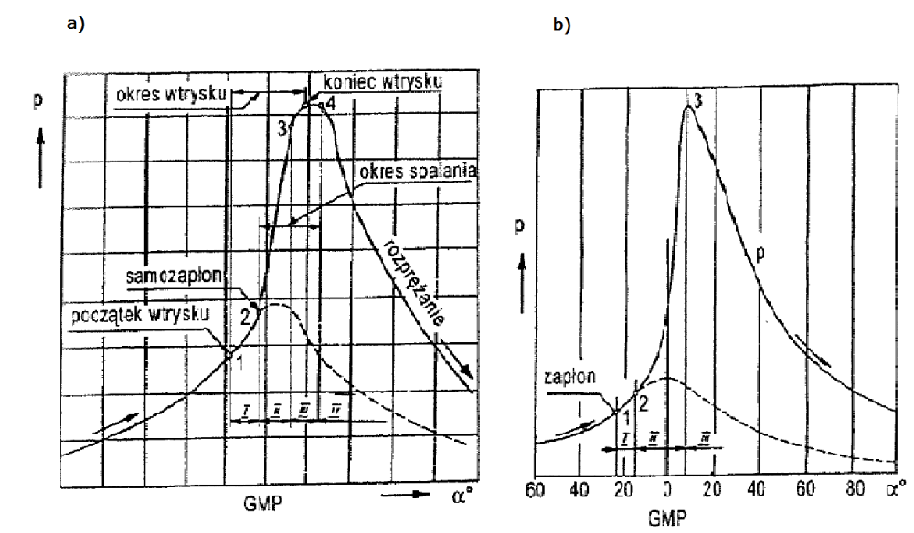
Rys. 9 Przebieg zmian ciśnienia w cylindrze silnika w zależności od kąta obrotu wału korbowego: a) o zapłonie samoczynnym, b) o zapłonie iskrowym [6]

Literatura:
[1]. Rychter T., Teodorczyk A.: Teoria silników tłokowych, Wydawnictwa Komunikacji i Łączności, Warszawa, 2006
[2]. Nagórski Z., Fudalej-Kostrzewa E.: Wybrane zagadnienia Termodynamiki Technicznej, Instrukcje do ćwiczeń labolatoryjnych, Warszawa 2012
[3]. PN- 81/M 01501: Silniki spalinowe tłokowe. Podstawowe wielkości i parametry- Terminologia. PKN, Warszawa 1982
[4]. Ustrzycki A. : Ocena procesu spalania na podstawie wykresu indykatorowego, Materiały pomocnicze. Labolatorium silników spalinowych,
[5]. PN- ISO 15550-1: Silniki spalinowe tłokowe. Określanie i metoda pomiaru mocy silnika- Wymagania ogólne. PKN, Warszawa 2009
[6]. Drozd Cz., Sroka Z.: "Silniki spalinowe laboratorium", Oficyna Wydawnicza Politechniki Wrocławskiej, Wrocław 1998
[7]. Sochan A., : „Dobór parametrów pracy silnika spalinowego o zapłonie iskrowym z obiegiem Atkinsona w hybrydowym układzie napędowym, Kraków 2008

2. | Aparatura pomiarowa i przyrządy
 | Wykres indykatorowy wyznacza się za pomocą zestawu aparatury do indykowania zwanego Indykatorem. W skład zestawu dostępnego w laboratorium silników spalinowych wchodzi: piezoelektryczny czujnik ciśnienia umieszczony w komorze spalania, czujnik położenia kątowego wału korbowego, wzmacniacz ładunkowy, karty pomiarowe, enkoder oraz komputer umożliwiający akwizycję danych pomiarowych. Proces indykowania polega na pomiarze ciśnienia panującego w cylindrze silnika w zależności od kąta obrotu wału korbowego (OWK) w czasie jednego cyklu pracy, w silniku czterosuwowym zakres kątowy wynosi 720º OWK.
3. | Stanowisko pomiarowe/badawcze
 | Stanowisko pomiarowe zwane hamownią silnikową jest wyposażone w silnik spalinowy o zapłonie iskrowym połączony wałem napędowym z hamulcem elektrowirowym. Umożliwia ono wykonanie charakterystyk silnika spalinowego w funkcji wybranych parametrów pracy. Całość realizacji prac badawczych jest możliwa dzięki odpowiedniemu oprogramowaniu, które umożliwia obciążanie silnika spalinowego według wybranego sposobu. Przykładowo podczas realizacji tego ćwiczenia; przy stałej prędkości obrotowej.
4. | Przebieg ćwiczenia
- Omówienie parametrów tłokowych silników spalinowych.
- Scharakteryzowanie teoretycznych i indykatorowych obiegów silników spalinowych.
- Badanie przebiegów ciśnienia w komorze spalania dla wybranej charakterystyki obciążeniowej.
- Opis i ocena procesu spalania na podstawie wykresu indykatorowego otwartego dla 3 wartości momentu obrotowego wybranych z charakterystyki obciążeniowej.
- Analiza wyników i błędów pomiarowych.

5. | Protokół pomiarowy
 | Protokół pomiarowy wymaga sporządzenia tabel pomiarowych, w których będą zamieszczone wyniki pomiarów mierzonych wykresów indykatorowych oraz wykresy sporządzonych charakterystyk indykatorowych.
6. | Opracowanie wyników
 | Nieodzownym elementem opracowania wyników pomiarów jest sformułowanie wniosków, w których powinny znaleźć się informację o powodach takich, a nie innych wartości zmierzonych ciśnień spalania.
7. | Wymagania do sprawozdania
Raport sporządzony na podstawie dokonanych pomiarów wykresu indykatorowego. W tym należy sporządzić:
- dokumentację zmierzonych wykresów indykatorowych,
- opis i ocenę procesu spalania na podstawie wykresu indykatorowego otwartego dla 3 wartości momentu obrotowego wybranych z charakterystyki obciążeniowej,
- analizę wyników i błędów pomiarowych,
- wnioski na temat wartości zmierzonych wielkości.

Prowadzący laboratorium | Lista prowadzących laboratorium:  dr inż. Konrad Krakowian  dr inż. Maria Skrętowicz  dr inż. Radosław Włostowski | e-maile do prowadzących:  konrad.krakowian@pwr.edu.pl  maria.skretowicz@pwr.edu.pl  radoslaw.wlostowski@pwr.edu.pl
Data aktualizacji instrukcji | 28.10.2024 r.

